Ambato, 17 de enero del 2022

DOCTORA:

Paola Mena Silva, PhD
DIRECTORA DE LA CARRERA DE ODONTOLOGÍA

Presente:

De mi consideración

Reciba un cordial y atento saludo, por medio del presente solicito de la manera más comedida autorice la socialización a todos los estudiantes de la carrera los resultados obtenidos en seguimiento a graduados durante el año 2021. La misma se realizará de manera virtual por la plataforma zoom el día de mañana 18 de enero del presente a las 13:00

Por la atención prestada anticipo mi agradecimiento

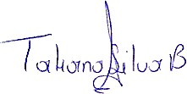
Od. Tatiana Silva Barrera. Esp
Encargada de seguimiento a graduados

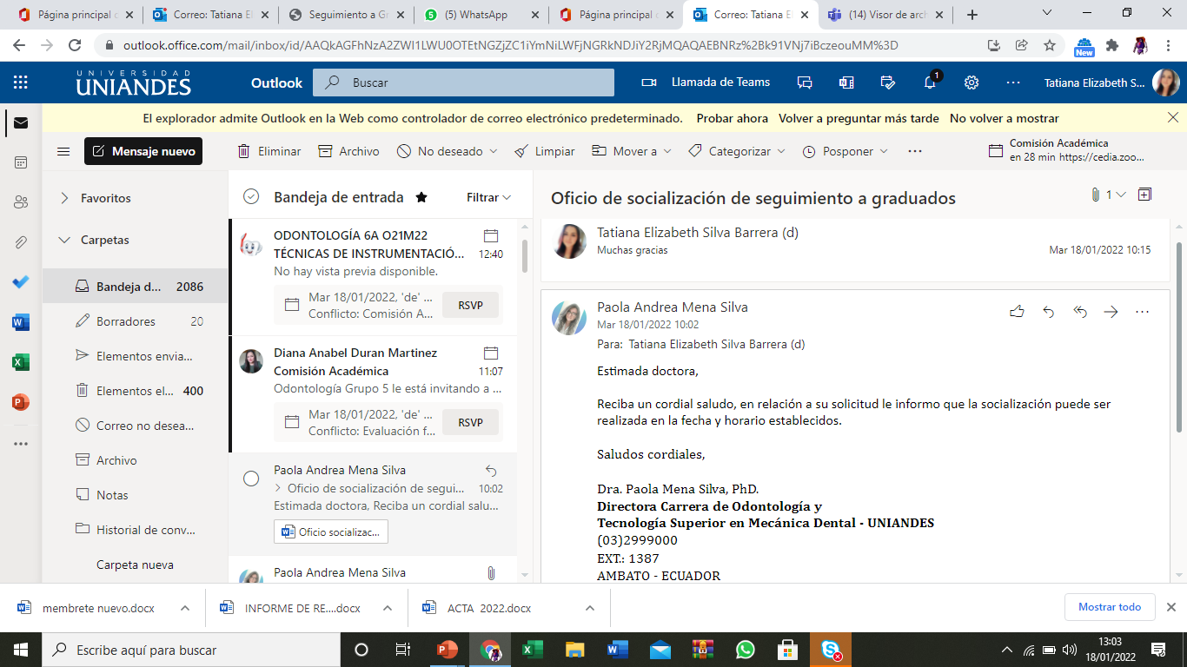

Odontología Grupo 5 le está invitando a una reunión de Zoom programada.
Unirse a la reunión Zoom
https://cedia.zoom.us/j/86479282404
ID de reunión: 864 7928 2404
Unirse mediante SIP
86479282404@201.159.221.76
Unirse mediante H.323
201.159.221.76
ID de reunión: 864 7928 2404
Unirse mediante Skype Empresarial
https://cedia.zoom.us/skype/86479282404

